山西师范大学2023上半年
岢岚岗位实习简报（第一期）
实习指导教师：曹晓芳 王栋

◆ 实习初生活
◆ 教学实践
◆ 岢岚中学校园活动
◆ 感想总结

实习初生活
2023年2月27日，九位来自各地的实习生来到了山西省忻州市岢岚县，开启了长达四个月的实习生活。初入岢岚中学的校园时，气候还较为寒冷，校园里的树木都是光秃秃的。我们在即将开启实习生活前夕，大致了解参观了学校的校园，在这里，我们见到了夜色降临时灯火通明的教学楼，见到了威严庄重的孔子像，见到了美术楼上同学们优秀的作品，还见到了宽阔的大操场。周一下午，校领导将我们聚集在一起，开了培训见面会，会议上，老师们欢迎了我们的到来，领导讲了实习需要做的工作以及一些规章制度，之后为每位实习生都分配了相应学科的指导教师。我们的实习教学生活从那天开始步入正轨，大家都积极适应学校的规章制度，饮食习惯，了解学校的作息时间，开启了自己的初次教学实践。
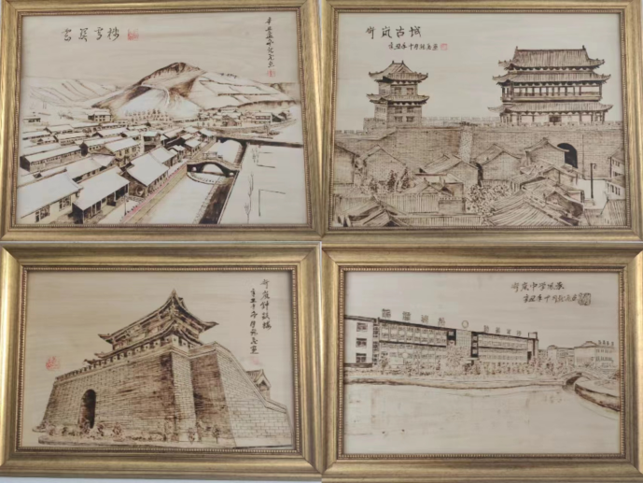
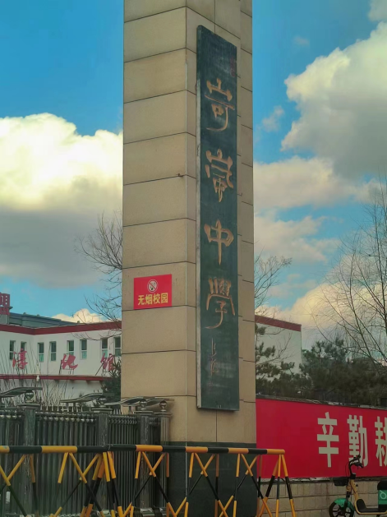
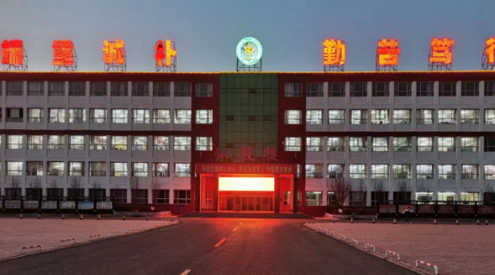
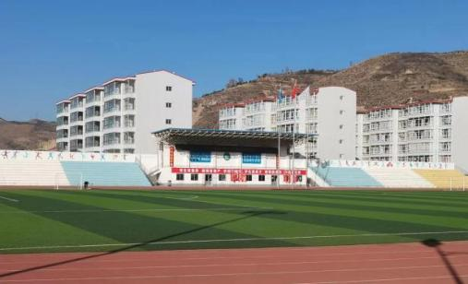
教学实践
我们深知：教师不仅仅是一份职业，更是一份责任，我们需要不断吸收经验，不断成长，做好准备，才能成为一名合格的教师。在与指导教师经过简单交流沟通后，我们便开始了教学实践生涯。刚开始时我们会先听指导老师讲课，听老师讲课的内容、方法以及如何向学生表达讲解出相应的知识点。通过不断听课回顾中学教学内容，了解学生的学情和学习习惯，分析老师讲课的风格和方法，吸收经验并不断总结，思考自己应该如何授课，如何表达等。在听课过程中，大家都或多或少有了自己的收获与经验。有的实习生有了站上讲台的机会，她们会根据自己的思考着手备课，写教案，写教学设计，把握教学内容重难点，思考如何才能更好地完成重要的第一课；会请教自己的指导老师，分析教学环节中不足的地方，争取尽善尽美。最后，我们都站上讲台，克服了自己的紧张与恐惧，完成了这重要的第一课。
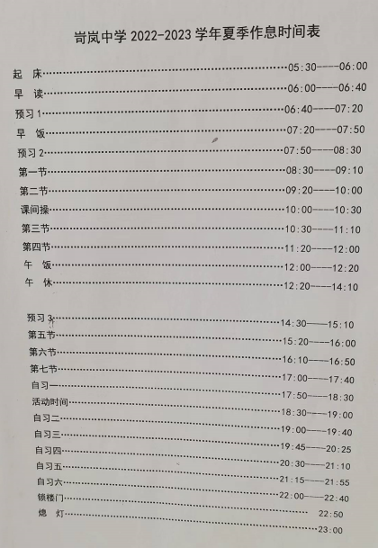
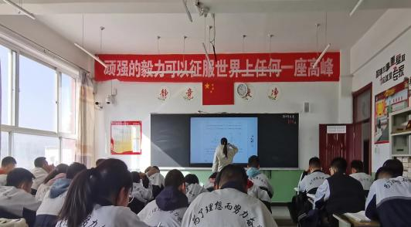
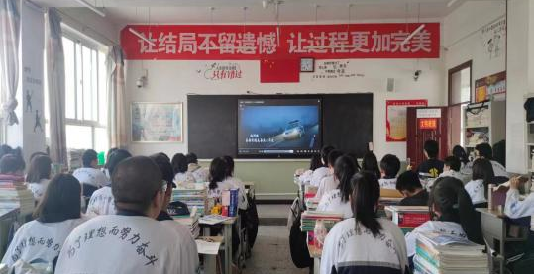
岢岚中学校园活动
1、“学雷锋精神创文明城市”活动
三月的春风，吹暖了华夏大地，也吹开了文明之花。“学习雷锋好榜样，忠于革命忠于党……”嘹亮的歌声久久回荡在学校操场的上空。岢岚中学正举行三月份“学雷锋月”的启动仪式。
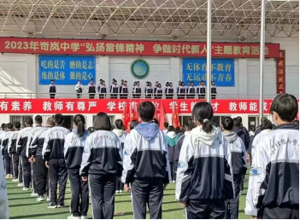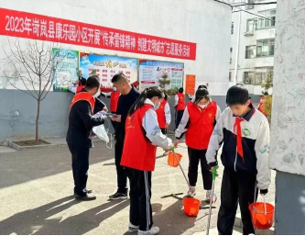
3月5日上午，启动仪式在庄严的升旗仪式中揭开序幕，“弘扬雷锋精神，争做时代新人”主题教育活动有序展开。学校少工委主任宣读了苛发中学“向雷锋同志学习”倡议书，班级代表发言。最后，师生一同走上街头，开展志愿服务活动，以实际行动践行雷锋精神。他们擦拭宣传栏、清扫垃圾、宣传流感预防知识，并将康乐园小区打扫的干净整洁。
2、防电信网络诈骗宣讲活动
为使广大师生能对电信网络诈骗有一个较为深入的了解，提高对网络电信诈骗的防范意识，掌握相应的防范技巧，3月20日下午，岢岚县公安局政工监督室主任、岢岚中学法制副校长赵健受邀在东阶梯教室进行了2023年“开学季”防范电信网络诈骗宣讲活动。
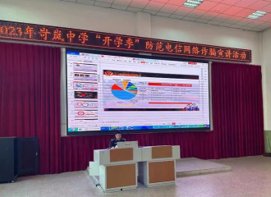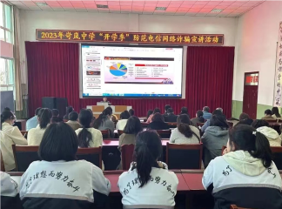
宣讲活动着重从电信网络诈骗就在我们身边、什么是电信网络诈骗、被骗受害人群体心理分析、谨防成为犯罪分子的帮凶和如何防范电信网络诈骗五个方面详细解读了电信网络诈骗的普遍性及危害性，教育广大师生提高警惕，莫让教师的真诚善良被骗子们利用。
3、拔河比赛
为进一步活跃广大师生的课外业余生活，提高师生身体素质，激发师生参加体育锻炼的热情，培养学生团结友爱，热爱集体的精神，3月底岢岚中学举行了拔河比赛。
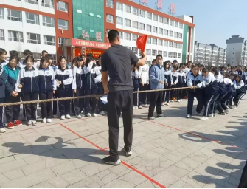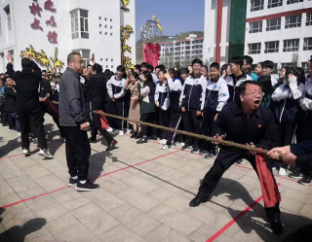

哨声响起，比赛开始。两队谁也不让谁，一直僵持不下，每个队员紧紧的抓住绳子，脚用劲的踩着地，上身往后倾，团结一致。哨声再次响起，比赛结束，我们终于赢了。
感想总结
时间过得很快，这一个多月时间虽然不算很长，但学到的东西也不少。从如何快速适应工作环境，如何融入新的集体和积极主动与同事沟通，并能更好地完成任务，都需要一个从点到面的认识。
目前一个多月的实习收获颇丰，无论是在教学还是学习上，都有更加深层的认识。这一个月的实习非常的充实，但是也还是遇到一些问题，我将一定会好好的改正，对于自身的问题正确的看待，一定会好好的努力达到一个高的标准，今后正式的工作之后才能够更加有信心。
在实习期间的每一件小事中，我们能够体会到人际关系、机会、评价、竞争、成功、失败等各种我们在今后经常会遇到的事件，相信这些宝贵的经验会成为我今后成功的重要基石。

